**SZCZEGÓŁOWY OPIS PRZEDMIOTU ZAMÓWIENIA**

Projekt współfinansowany z Europejskiego Funduszu Społecznego

**Przedmiot Zamówienia**

**Wykonanie i dostawa elementów wystawienniczych**

**dla Mazowieckiej Jednostki Wdrażania Programów Unijnych (MJWPU)**

**na potrzeby spotkań informacyjno-promocyjnych**

1. **Opis przedmiotu zamówienia:**
2. Przedmiotem zamówienia jest wykonanie i dostawa elementów wystawienniczych   
   dla Mazowieckiej Jednostki Wdrażania Programów Unijnych (MJWPU) na potrzeby spotkań Informacyjno-promocyjnych.

2. Cel zamówienia

Elementy wystawiennicze będą służyły do celów informacyjno-promocyjnych oraz będą wizualizacją dla Regionalnego Programu Operacyjnego Województwa Mazowieckiego   
2014-2020, wdrażanego przez MJWPU.

3. Zakres zamówienia

W zakres usługi wchodzi:

* wykonanie 4 różnych projektów graficznych roll-up’ów,
* wykonanie wszystkich elementów wystawienniczych,
* dostawa wszystkich elementów wystawienniczych do siedziby Zamawiającego.

**WA**Ż**NE!** Wykonawca musi przedstawić po 3 fotografie dla stojaka na ulotki, potykacza   
i stojaka wolnostojącego do wyboru i akceptacji przez Zamawiającego.

4. Termin realizacji zamówienia

Termin realizacji zamówienia biegnie od dnia złożenia zlecenia przez Zamawiającego   
(tj. potwierdzenia wyboru oferty) i wynosi 21 dni kalendarzowych. Powyższy termin obejmuje wszystkie etapy zamówienia, w tym:

* etap zgłaszania uwag przez Zamawiającego do wszystkich przekazanych przez Wykonawcę projektów,
* **WA**Ż**NE!** Zamawiający zastrzega sobie możliwość wprowadzenia poprawek i zmian   
  do każdego z projektów, tj. 3 dni robocze na zgłoszenie uwag do każdego materiału przesłanego przez Wykonawcę w każdej turze uwag,
* czas uwzględnienia przez Wykonawcę uwag Zamawiającego,
* wykonanie elementów wystawienniczych zgodnie z projektami uzgodnionymi   
  i zaakceptowanymi przez Zamawiającego,
* dostarczenie elementów wystawienniczych do siedziby Zamawiającego na ul. Jagiellońską 74 w Warszawie (03-301).

5. Wymagania dotyczące Wykonawcy

Zamawiający wymaga, aby Wykonawca realizujący zamówienie posiadał doświadczenie   
w tworzeniu projektów graficznych i wykonywaniu roll-up’ów.

6. Pozostałe wymagania

* 1. Elementy wystawiennicze wraz opakowaniami (torbami transportowymi – roll-up i stojak na ulotki) muszą być odpowiednio zabezpieczone do transportu. Zamawiający nie ponosi odpowiedzialności za ewentualne uszkodzenia roll-up’u w trakcie transportu.
  2. Za powstałe błędy w druku roll-up’u wyłączną odpowiedzialność ponosi Wykonawca.
  3. W przypadku dostawy do Zamawiającego elementu wystawienniczego wadliwego   
     lub niezgodnego ze Szczegółowym Opisem Przedmiotu Zamówienia, całość towaru zostanie zwrócona Wykonawcy. Wykonawca na własny koszt odbierze wadliwy towar, usunie nieprawidłowości, braki i niezwłocznie dostarczy całość towaru wolnego od wad.
  4. Wykonawca udzieli Zamawiającemu 12 miesięcznej gwarancji na dostarczone elementy wystawiennicze, a w przypadku roll-up’ów (zarówno na materiał jak i stelaż). Gwarancja liczona jest od dnia podpisania przez Zamawiającego protokołu odbioru,
  5. Wykonawca zobowiązany jest do bieżącej współpracy z Zamawiającym w celu należytej realizacji zamówienia. Wykonawca zapewni osobę do kontaktu, dyspozycyjną telefonicznie   
     i mailowo (poniedziałek - piątek w godz. 8.00 - 15.00).

7. Kalkulacja ceny

Wykonawca musi w ofercie uwzględnić wszystkie koszty: wykonanie 4 różnych projektów graficznych roll-up’ów, wykonanie wszystkich elementów wystawienniczych oraz ich dostawę.

**II. Szczegóły zamówienia:**

Wykaz materiałów informacyjno-promocyjnych wraz ze specyfikacją techniczną.

|  |  |  |  |  |
| --- | --- | --- | --- | --- |
| LP. | NAZWA MATERIAŁU | LICZBA SZTUK | OPIS | OZNAKOWANIE |
| 1. | Roll-up  *Zdjęcie przykładowe*    https://www.exact.net.pl/wordpress/wp-content/uploads/2017/08/rollup-RSD-dwustronny-01.jpg | 9 | Roll-up informacyjny dwustronny składany i rozkładany w czasie maksymalnie 2 minut  Górne listwy zaciskowe.  Materiał: aluminium  Rozmiary:  Wysokość minimum 200 cm szerokość minimum 120 cm  (+/ 5cm)  Nadruk: projekt z użyciem zdjęć;  Wysokiej jakości druk solwentowy w rozdzielczości 540dpi na wysokiej jakości tkaninie bannerowej  Druk grafiki: pełny kolor 4+0 (CMYK)  Projekt graficzny i treść  roll-up’ów do konsultacji z Zamawiającym.  Materiał roll-up’ów:  blokujący / nieprzepuszczający światła, o matowej powierzchni zapobiegającej niechcianym refleksom przy sztucznym oświetleniu, bez efektu „zawijających sie brzegów”, odporny na przecieranie wilgotną szmatką.  Skład:  - kaseta aluminiowa z 2 rozsuwanymi nogami stanowiącą podstawę całej konstrukcji na 2 bannery zamocowane obustronnie na jednym drążku, z mechanizmem zwijającym plakat zabezpieczająca 100% grafiki;  - składany z 3 części aluminiowy maszt mocowany do kasety;  - listwa górna do mocowania plakatu;  - torba transportowa zabezpieczająca przed uszkodzeniem, do  przenoszenia całości z uchwytami ułatwiającymi przenoszenie w ręce i na ramiennie, z okienkiem na wizytówkę, kolor czarny.  - instrukcja obsługi.  Gwarancja na użytkowanie:  Minimum 12 m-cy  Projekt / studio DTP/proof  Proof do akceptacji Zamawiającego  Dostawa:  Do siedziby Zamawiającego w pudle z nalepioną kartką/ naklejką: „Roll-upy : 9 szt.” | Logo RPO WM, strona www i infolinia, logo MJWPU, formułka,  egz. bezpłatny,  dane teleadresowe rozplanowane w sposób czytelny na bannerach.  Tematyka: RPO WM 2014-2020  Grafika do uzgodnienia po podpisaniu umowy |
| 2. | Stojaki na ulotki / broszury formatu A4  *Zdjęcie przykładowe*  Stojak na ulotki lub foldery typu Zyg Zag A4x6 | 7 | Materiał:  aluminium / pleksi  Kolor: Szaro-czarny  Cechy:  Mobilny, na stelażu, składany do torby, dwustronny, zawierający minimum 6 półek formatu A4, rozłożonych po 50% po obu stronach konstrukcji,  Szyby / kieszonki z przezroczystej pleksi; możliwość regulacji wysokości stojaka; gwarancja:  minimum 12 miesięcy  walizka transportowa.  Wysokość stojaka:  Minimum 110 [cm] maksimum 160 [cm],  Podstawa:  minimum 25 x 35 [cm]  maksimum: 35 x 40 [cm]  Materiał torby transportowej/ walizki transportowej wytrzymały do 10 kg | Logo RPO WM, logo MJWPU,  rozplanowane  w sposób czytelny |
| 3. | wolnostojący stojak na nodze metalowej  *zdjęcie przykładowe*  http://displayshop.pl/pol_pl_Stojak-z-ramka-zatrzaskowa-3966_1.jpg | 2 | Rozmiar: A3  Cechy:  system zatrzaskowy OWZ  Waga : 2,5 kg (+/- 0,5 kg)  Wysokość całkowita : minimum 90 cm a maksimum 110 cm  podstawa zapewniają dobrą stabilność stojaka  arkusz w ramce chroniony przez folię antyrefleksyjną  konstrukcja: aluminium anodowane  narożniki:  cięte na skos, zaokrąglone | Logo RPO WM, logo MJWPU,  rozplanowane  w sposób czytelny |
| 4. | Potykacz dwustronny  *Zdjęcie przykładowe*    http://www.topobiekt.pl/media/products/b3d1678646d9780c9e6c3f466ad035a7/images/thumbnail/gallery_Foto-Potykacz-dwustronny-TEMPO.jpg?lm=1521226752 | 2 | Cechy:  - Dwustronna grafika,  - profile zatrzaskowe, umożliwiające błyskawiczną wymianę grafiki poprzez system OWZ,  - narożniki cięte na skos lub zaokrąglone,  - szeroki profil (minimum 25 mm) dający gwarancję sztywności,  - gruba folia antyrefleksyjna UV.  - konstrukcja: aluminium anodowane.  - Gwarancja: 1 rok | Logo RPO WM, logo MJWPU,  rozplanowane  w sposób czytelny |

1. **Wymagania w zakresie stosowania oznakowania:**
2. Oznakowanie logotypami (nadruk, grawerowanie itp. Techniki oznakowania) musi być dostosowane do materiału na jakim będzie wykonane i musi spełniać warunek czytelności, nieścieralności oraz trwałości o maksymalnej powierzchni nadruku wynikającej z możliwości technologicznych oraz dostosowania do pola zadruku danego produktu, na którym będzie wykonywany.

Wykonawca zobowiązany jest do przesłania projektu graficznego nadruku uwzględniającego wskazówki Zamawiającego w ciągu 4 dni roboczych od dnia podpisania umowy. Zamawiający zaakceptuje projekt graficzny lub przedstawi swoje uwagi w ciągu 2 dni roboczych od dnia otrzymania projektu. Ostateczny projekt uwzględniający wszystkie wskazane przez Zamawiającego elementy i sugestie będzie podlegał ostatecznej akceptacji Zamawiającego. Nadruk ma być wykonany trwale, techniką odpowiednią dla materiału na który będzie nanoszony.

1. Treści logowania:
2. Ilekroć będzie mowa o logotypie MJWPU, to do umieszczenia na materiale będzie:

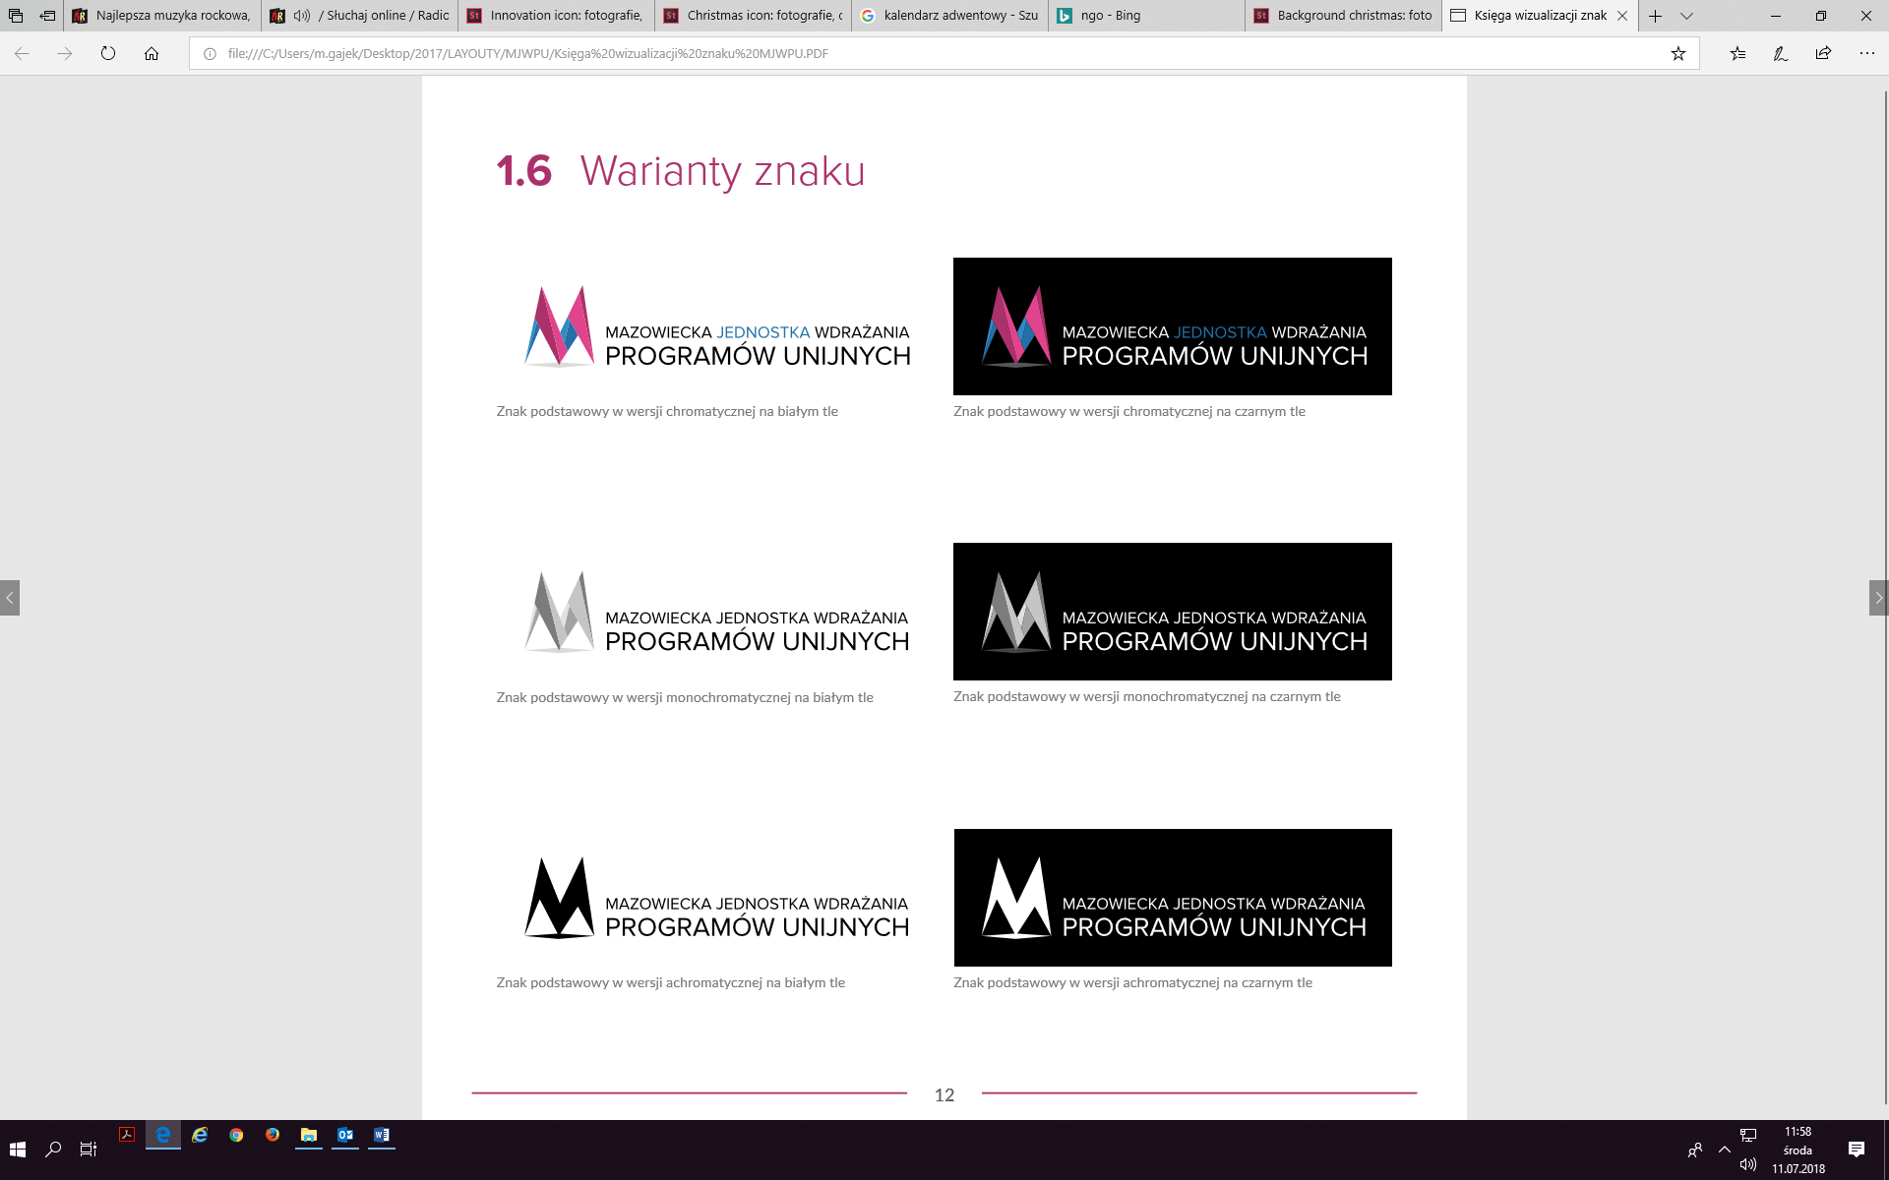

1. Zachowanie spójnej identyfikacji wizualnej dla materiałów z logo RPO WM,
2. Ilekroć w opisie przedmiotu będzie mowa o logo RPO WM, to do stosowania będzie poniższy logotyp wraz z informacją o współfinansowaniu:

wersja pozioma



1. Wykonawca zobowiązuje się do zastosowania spójnej identyfikacji wizualnej właściwej   
   dla materiałów informacyjno-promocyjnych w ramach Regionalnego Programu Operacyjnego Województwa Mazowieckiego 2014-2020 – zgodnie z Wytycznymi w zakresie informacji   
   i promocji programów operacyjnych 2014-2020, Strategią Komunikacji Regionalnego Programu Operacyjnego Województwa Mazowieckiego na lata 2014-2020, Księgą Identyfikacji Wizualnej znaku Marki Fundusze Europejskie i znaków programów polityki spójności na lata 2014-2020. Aktualne informacje o logotypach i zasadach ich stosowania znajdują się na stronie:

<https://www.funduszedlamazowsza.eu/promocja>.

1. Wszystkie materiały muszą być nowe, pełnowartościowe, wolne od wad, w pierwszym gatunku oraz muszą mieć uregulowane kwestie majątkowych praw autorskich, które będą przekazane Zamawiającemu bez ograniczeń na MJWPU, w zakresie wskazanym w Umowie. Do wykonania projektów elementów wskazanych przez Zamawiającego Wykonawca użyje zdjęć / grafik, które pozyska na własny koszt lub w przypadku poprzednich realizacji, znajdują się w zasobach Zamawiającego.
2. Materiały wytworzone w ramach umowy, w szczególności materiały autorskie,   
   po jej zakończeniu przechodzą na własność MJWPU.
3. **Warunki realizacji i odbioru przedmiotu zamówienia:**
4. Wykonawca zobowiązany będzie do realizacji prac objętych zamówieniem od dnia podpisania umowy i ich zakończenia do dnia 7 września 2018 r. Wykonawca zobowiązany będzie wykonywać wszystkie działania według zaproponowanego przez Zamawiającego harmonogramu;
5. termin dostarczenia materiałów - 21 dni kalendarzowych od podpisania umowy.
6. materiały muszą zostać dostarczone (w tym rozładowane) do siedziby Zamawiającego:

Mazowiecka Jednostka Wdrażania Programów Unijnych

ul. Jagiellońska 74, 03-301 Warszawa

1. sposób transportu oraz opakowanie materiałów muszą zapewniać zabezpieczenie przed uszkodzeniami. Za szkody powstałe z winy nienależytego opakowania oraz/lub transportu winę ponosi Wykonawca.